Структурное подразделение, реализующее основную
общеобразовательную программу дошкольного
образования – детский сад «Чайка»
ГБОУ СОШ с. Утёвка.

Открытое мероприятие
«Именины домовёнка Кузи»

В РАМКАХ ПРОЕКТА
«РУССКАЯ ИЗБА»

Средняя группа
Дата проведения: октябрь 2015 года

Воспитатель: Литвинова Н.В.

«Именины домовёнка Кузи».
Цель. Систематизировать знания детей о народных традициях, поверьях, фольклоре; закрепить знания о русских народных костюмах. Воспитывать любовь и уважение к культуре и быту русского народа, к народным традициям. Развивать творческие навыки в процессе изготовления оберега.
Активизация словаря. Оберег, домовой, домовёнок.
Материал. Экспонаты из мини-музея: атрибуты русского быта, обереги, русская народная одежда, шкатулка, природный материал для изготовления оберега, кукла домовёнок Кузя, изображения наличников и ставней.
Предварительная работа. Просмотр мультфильма « Домовёнок Кузя», рассказ воспитателя о происхождении домовых, о значении оберегов.
Ход занятия.
(Хозяйка в русском народном костюме встречает детей).
Хозяйка. Здравствуйте, гости дорогие, милости прошу в мой дом. Гость на двор – хозяйке радость! Проходите, присаживайтесь на самые удобные скамейки, и самые мягкие подушки. Я вас угощу медовыми пряниками. У нас сегодня праздник.
Дети. Хозяйка, расскажи, пожалуйста, что это за праздник?
Хозяйка. Слушайте, мои голубчики. Сегодня именины у Кузьмы, значит и у нашего домовёнка тоже. А вы, мои хорошие, знаете, кто такие домовые? Откуда они взялись?
Хозяйка. В старину была легенда о том, как неверующих людей наказали и обязали на вечные времена сторожить воды, леса, горы и дома. Кто в момент наказания был дома, сделался домовым, в горах-горным духом, в лесу – лесовиком. А что делает домовой, чем он занимается?
(Ответы детей).
Хозяйка. Домовой защищает от всего плохого дом, людей, животных, которые там живут. Он помогает хозяйке заниматься домашней работой, и не любит ленивых. Где обычно живёт домовой?
Дети. На печке или за печкой, в лапте или в бане.
Хозяйка. Молодцы, вы такие умные! В нашем доме, как я уже сказала, живёт домовой Кузьма. Он, как и вы, ещё маленький, он домовёнок. (воспитатель берёт в руки куклу Домовёнка и говорит за него).
Дети. Здравствуй, Кузя!
Кузя. Здравствуйте, ребята!
Дети. Мы слышали, что вы, домовята, дома оберегаете. Это правда?
Кузя. Правда! Правда! Мне помогают обереги. С давних времён люди свои дома украшали оберегами из природного материала.
Хозяйка. Правда. Кукуруза оберегает здоровье детей. Лук и чеснок отгоняют всё плохое. горох, фасоль- чтобы в доме всегда был достаток. Что такое оберег?
Кузя. В этой красивой шкатулке лежат разные обереги. Давайте мы их посмотрим.
(Хозяйка вместе с домовёнком и детьми рассматривают обереги).
Хозяйка. В стародавние времена люди с читали, что вышивка на одежде не только украшала, но и тоже была оберегом.
(Дети рассматривают одежду на Хозяйке).
Вышивки – обереги на рукавах рубахи оберегали руки от порезов, сохраняли их силу и ловкость. Узоры на верхней части сарафана оберегали сердце.
Кузя. В деревнях хозяева оберегают свои дома. Двери и окна они украшали наличниками и ставнями. (Дети рассматривают картинки).
Хозяйка. Совсем забыла, ведь у Кузеньки сегодня именины. Давайте споём ему песню «Каравай».
(Дети исполняют песню «Каравай»).
Хозяйка. На именины подарки дарят. Ребята, давайте сделаем для нашего Кузи и для групповой комнаты оберег.
(Коллективная работа. Дети вместе с Хозяйкой изготавливают оберег из природного материала).
Хозяйка. Какие же именины бывают без угощений! (Угощает детей и Кузю пряниками). Вот и закончился праздник – именины домовёнка Кузи.
До свидания, дорогие дети,
Дорогим гостям, милым детушкам
Мы всегда рады.
До новых встреч!
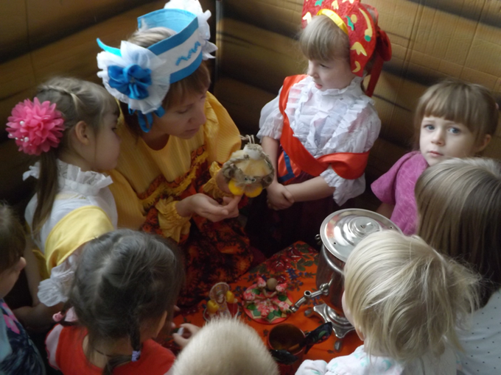

Список использованной литературы:
- Журнал «Ребёнок в детском саду» №5-2009г.
- Журнал «Дошкольное воспитание» №3-2007г.
- Интернетресурсы .

